2024-2030年全球及中国车载激光雷达激光器行业发展潜力及投资价值研究报告

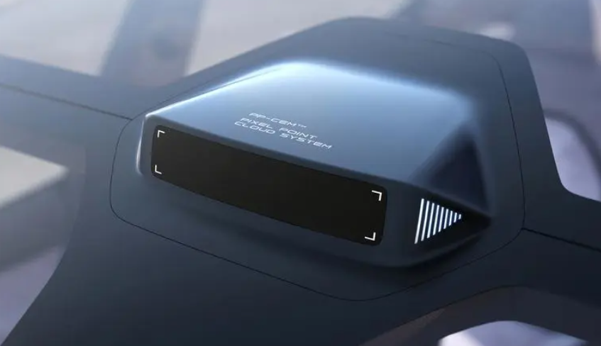

车载激光雷达市场呈现出强劲的增长势头，中国厂商占据了主导地位。‌
车载激光雷达（LiDAR）技术是自动驾驶和智能驾驶汽车的关键组成部分，它能够帮助车辆“看见”周围环境，提高行驶安全性和自动驾驶的可靠性。随着自动驾驶技术的不断进步和市场需求的大幅增长，车载激光雷达市场迎来了爆发期。根据Yole Group的报告，2023年全球车载激光雷达市场规模已经达到5.38亿美元，同比增长了79%，并且预计到2029年，这一市场规模将增长至36.32亿美元，年复合增长率高达38%。这表明车载激光雷达市场具有巨大的增长潜力。
在中国市场，贡献了超过90%的增长，中国厂商几乎占据了80%以上的市场份额。具体到企业层面，禾赛科技在车载激光雷达市场摘得四项全球第一，包括全球车载激光雷达市占率第一、全球ADAS市占率和搭载量双项第一、全球自动驾驶激光雷达市占率第一。此外，速腾聚创和图达通也是市场上的重要玩家，三者几乎占据了80%以上的市场份额。华为虽然市场份额相对较小，但其增长速度非常快，份额相比去年猛增了800%。
从应用领域来看，高端乘用车开始大规模导入激光雷达，推动了乘用车和轻型商用车激光雷达市场的快速增长。此外，随着车载激光雷达成本的快速下滑，高端乘用车市场的增长也促进了整个市场的扩大。预计到2029年，乘用车和轻型商用车激光雷达市场的规模将达到29.93亿美元，年复合增长率高达39%，而自动驾驶出租车激光雷达市场的规模预计将达到6.38亿美元，年复合增长率为31%。
综上所述，车载激光雷达市场正处于快速增长阶段，中国厂商在全球市场中占据领先地位，预计未来几年内，这一趋势将继续保持，为相关企业和投资者提供广阔的发展前景‌
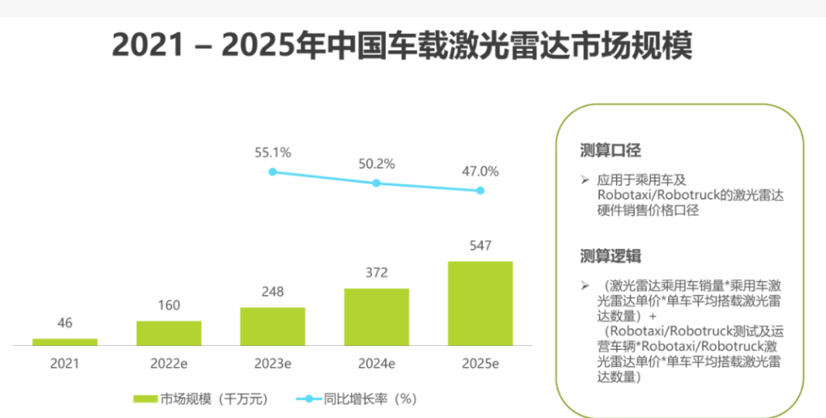

车载激光雷达激光器指的是安装在汽车或其他车辆上的激光雷达（Lidar）系统中的激光发射器部分。激光雷达是一种传感器技术，利用激光束来测量周围环境的距离和形状，通常用于高精度的地图构建、障碍物检测和自动驾驶系统中。

2023年全球车载激光雷达激光器市场规模约 亿元，2019-2023年年复合增长率CAGR约为 %，预计未来将持续保持平稳增长的态势，到2030年市场规模将接近 亿元，未来六年CAGR为 %。

本文调研和分析全球车载激光雷达激光器发展现状及未来趋势，核心内容如下：
（1）全球市场总体规模，分别按销量和按收入进行了统计分析，历史数据2019-2023年，预测数据2024至2030年。
（2）全球市场竞争格局，全球市场头部企业车载激光雷达激光器销量、收入、价格、市场占有率及行业排名，数据2019-2023年。
（3）中国市场竞争格局，中国市场头部企业车载激光雷达激光器销量、收入、价格、市场占有率及行业排名，数据2019-2023年，包括国际企业及中国本土企业。
（4）全球重点国家及地区车载激光雷达激光器需求结构
（5）全球车载激光雷达激光器核心生产地区及其产量、产能。
（6）车载激光雷达激光器行业产业链上游、中游及下游分析。
从核心市场看，中国车载激光雷达激光器市场占据全球约 %的市场份额，为全球最主要的消费市场之一，且增速高于全球。2023年市场规模约 亿元，2019-2023年年复合增长率约为 %。随着国内企业产品开发速度加快，随着新技术和产业政策的双轮驱动，未来中国车载激光雷达激光器市场将迎来发展机遇，预计到2030年中国车载激光雷达激光器市场将增长至 亿元，2024-2030年年复合增长率约为 %。2023年美国市场规模为 亿元，同期欧洲为 亿元，预计未来六年，这两地区CAGR分别为 %和 %。

头部企业包括：
IPG Photonics
Osram
滨松
II-VI Coherent
TRUMPF
Lumnetum
Fujikura
Lumibird
AOI
Exalos
炬光科技
苏州长光华芯光电技术
纵慧芯光
海创光电
睿熙科技
锐科激光
创鑫激光
上海瀚宇光纤通信技术
镭神智能

按照不同产品类型，包括如下几个类别：
边发射激光器
垂直腔面发射激光器
固体激光器
光纤激光器
其他

按照不同应用，主要包括如下几个方面：
905纳米激光雷达
1550纳米激光雷达
其他
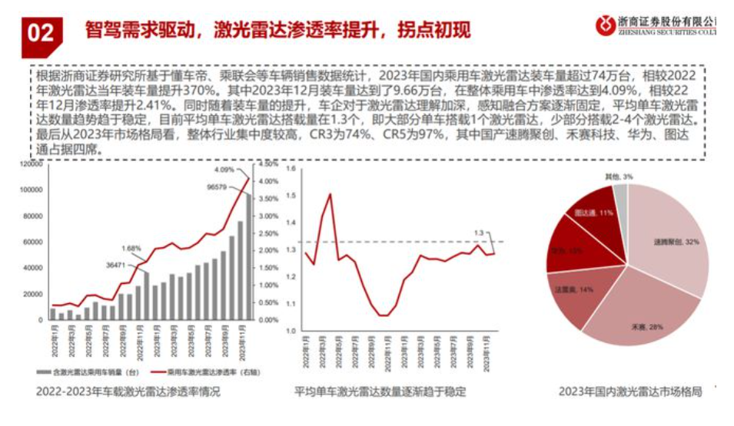

本文重点关注如下国家或地区：
北美市场（美国、加拿大和墨西哥）
欧洲市场（德国、法国、英国、俄罗斯、意大利和欧洲其他国家）
亚太市场（中国、日本、韩国、印度、东南亚和澳大利亚等）
南美市场（巴西等）
中东及非洲
本文正文共11章，各章节主要内容如下：
第1章：车载激光雷达激光器定义及分类、全球及中国市场规模（按销量和按收入计）、行业发展机遇、挑战、趋势及政策
第2章：全球车载激光雷达激光器头部厂商，销量和收入市场占有率及排名，全球车载激光雷达激光器产地分布等。

第3章：中国车载激光雷达激光器头部厂商，销量和收入市场占有率及排名
第4章：全球车载激光雷达激光器产能、产量及主要生产地区规模
第5章：产业链、上游、中游和下游分析
第6章：全球不同产品类型车载激光雷达激光器销量、收入、价格及份额等
第7章：全球不同应用车载激光雷达激光器销量、收入、价格及份额等
第8章：全球主要地区/国家车载激光雷达激光器销量及销售额
第9章：全球主要地区/国家车载激光雷达激光器需求结构
第10章：全球车载激光雷达激光器头部厂商基本情况介绍，包括公司简介、车载激光雷达激光器产品型号、销量、收入、价格及最新动态等
第11章：报告结论
*运营版权： 智信中科研究网
*修订日期：2024年9月
*对接人员：张炜
*内容省略，详见官网联系客服
1 市场综述
1.1 车载激光雷达激光器定义及分类
1.2 全球车载激光雷达激光器行业市场规模及预测
1.2.1 按收入计，全球车载激光雷达激光器市场规模，2019-2030
1.2.2 按销量计，全球车载激光雷达激光器市场规模，2019-2030
1.2.3 全球车载激光雷达激光器价格趋势，2019-2030
1.3 中国车载激光雷达激光器行业市场规模及预测
1.3.1 按收入计，中国车载激光雷达激光器市场规模，2019-2030
1.3.2 按销量计，中国车载激光雷达激光器市场规模，2019-2030
1.3.3 中国车载激光雷达激光器价格趋势，2019-2030
1.4 中国在全球市场的地位分析
1.4.1 按收入计，中国在全球车载激光雷达激光器市场的占比，2019-2030
1.4.2 按销量计，中国在全球车载激光雷达激光器市场的占比，2019-2030
1.4.3 中国与全球车载激光雷达激光器市场规模增速对比，2019-2030
1.5 行业发展机遇、挑战、趋势及政策分析
1.5.1 车载激光雷达激光器行业驱动因素及发展机遇分析
1.5.2 车载激光雷达激光器行业阻碍因素及面临的挑战分析
1.5.3 车载激光雷达激光器行业发展趋势分析
1.5.4 中国市场相关行业政策分析

2 全球头部厂商市场占有率及排名
2.1 按车载激光雷达激光器收入计，全球头部厂商市场占有率，2019-2024
2.2 按车载激光雷达激光器销量计，全球头部厂商市场占有率，2019-2024
2.3 车载激光雷达激光器价格对比，全球头部厂商价格，2019-2024
2.4 全球第一梯队、第二梯队和第三梯队，三类车载激光雷达激光器市场参与者分析
2.5 全球车载激光雷达激光器行业集中度分析
2.6 全球车载激光雷达激光器行业企业并购情况
2.7 全球车载激光雷达激光器行业头部厂商产品列举
2.8 全球车载激光雷达激光器行业主要生产商总部及产地分布
2.9 全球主要生产商近几年车载激光雷达激光器产能变化及未来规划

3 中国市场头部厂商市场占有率及排名
3.1 按车载激光雷达激光器收入计，中国市场头部厂商市场占比，2019-2024
3.2 按车载激光雷达激光器销量计，中国市场头部厂商市场份额，2019-2024
3.3 中国市场车载激光雷达激光器参与者份额：第一梯队、第二梯队、第三梯队

4 全球主要地区产能及产量分析
4.1 全球车载激光雷达激光器行业总产能、产量及产能利用率，2019-2030
4.2 全球主要地区车载激光雷达激光器产能分析
4.3 全球主要地区车载激光雷达激光器产量及未来增速预测，2019 VS 2023 VS 2030
4.4 全球主要生产地区及车载激光雷达激光器产量，2019-2030
4.5 全球主要生产地区及车载激光雷达激光器产量份额，2019-2030

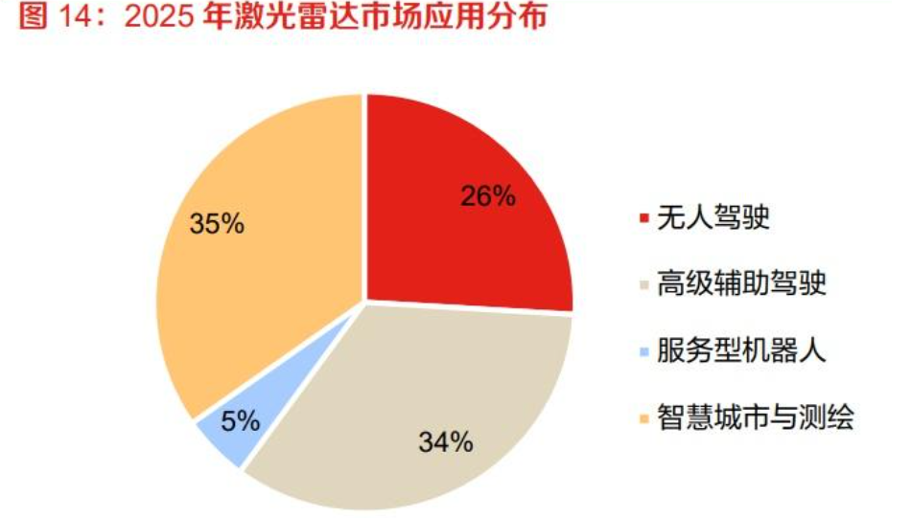

5 行业产业链分析
5.1 车载激光雷达激光器行业产业链
5.2 上游分析
5.2.1 车载激光雷达激光器核心原料
5.2.2 车载激光雷达激光器原料供应商
5.3 中游分析
5.4 下游分析
5.5 车载激光雷达激光器生产方式
5.6 车载激光雷达激光器行业采购模式
5.7 车载激光雷达激光器行业销售模式及销售渠道
5.7.1 车载激光雷达激光器销售渠道
5.7.2 车载激光雷达激光器代表性经销商

6 按产品类型拆分，市场规模分析
6.1 车载激光雷达激光器行业产品分类
6.1.1 边发射激光器
6.1.2 垂直腔面发射激光器
6.1.3 固体激光器
6.1.4 光纤激光器
6.1.5 其他
6.2 按产品类型拆分，全球车载激光雷达激光器细分市场规模增速预测，2019 VS 2023 VS 2030
6.3 按产品类型拆分，全球车载激光雷达激光器细分市场规模（按收入），2019-2030
6.4 按产品类型拆分，全球车载激光雷达激光器细分市场规模（按销量），2019-2030
6.5 按产品类型拆分，全球车载激光雷达激光器细分市场价格，2019-2030

7 全球车载激光雷达激光器市场下游行业分布
7.1 车载激光雷达激光器行业下游分布
7.1.1 905纳米激光雷达
7.1.2 1550纳米激光雷达
7.1.3 其他
7.2 全球车载激光雷达激光器主要下游市场规模增速预测，2019 VS 2023 VS 2030
7.3 按应用拆分，全球车载激光雷达激光器细分市场规模（按收入），2019-2030
7.4 按应用拆分，全球车载激光雷达激光器细分市场规模（按销量），2019-2030
7.5 按应用拆分，全球车载激光雷达激光器细分市场价格，2019-2030

8 全球主要地区市场规模对比分析
8.1 全球主要地区车载激光雷达激光器市场规模增速预测，2019 VS 2023 VS 2030
8.2 年全球主要地区车载激光雷达激光器市场规模（按收入），2019-2030
8.3 全球主要地区车载激光雷达激光器市场规模（按销量），2019-2030
8.4 北美
8.4.1 北美车载激光雷达激光器市场规模预测，2019-2030
8.4.2 北美车载激光雷达激光器市场规模，按国家细分，2023
8.5 欧洲
8.5.1 欧洲车载激光雷达激光器市场规模预测，2019-2030
8.5.2 欧洲车载激光雷达激光器市场规模，按国家细分，2023
8.6 亚太
8.6.1 亚太车载激光雷达激光器市场规模预测，2019-2030
8.6.2 亚太车载激光雷达激光器市场规模，按国家/地区细分，2023
8.7 南美
8.7.1 南美车载激光雷达激光器市场规模预测，2019-2030
8.7.2 南美车载激光雷达激光器市场规模，按国家细分，2023
8.8 中东及非洲

9 主要国家/地区需求结构
9.1 全球主要国家/地区车载激光雷达激光器市场规模增速预测，2019 VS 2023 VS 2030
9.2 全球主要国家/地区车载激光雷达激光器市场规模（按收入），2019-2030
9.3 全球主要国家/地区车载激光雷达激光器市场规模（按销量），2019-2030
9.4 美国
9.4.1 美国车载激光雷达激光器市场规模（按销量），2019-2030
9.4.2 美国市场不同产品类型 车载激光雷达激光器份额（按销量），2023 VS 2030
9.4.3 美国市场不同应用车载激光雷达激光器份额（按销量），2023 VS 2030
9.5 欧洲
9.5.1 欧洲车载激光雷达激光器市场规模（按销量），2019-2030
9.5.2 欧洲市场不同产品类型 车载激光雷达激光器份额（按销量），2023 VS 2030
9.5.3 欧洲市场不同应用车载激光雷达激光器份额（按销量），2023 VS 2030
9.6 中国
9.6.1 中国车载激光雷达激光器市场规模（按销量），2019-2030
9.6.2 中国市场不同产品类型 车载激光雷达激光器份额（按销量），2023 VS 2030
9.6.3 中国市场不同应用车载激光雷达激光器份额（按销量），2023 VS 2030
9.7 日本
9.7.1 日本车载激光雷达激光器市场规模（按销量），2019-2030
9.7.2 日本市场不同产品类型 车载激光雷达激光器份额（按销量），2023 VS 2030
9.7.3 日本市场不同应用车载激光雷达激光器份额（按销量），2023 VS 2030
9.8 韩国
9.8.1 韩国车载激光雷达激光器市场规模（按销量），2019-2030
9.8.2 韩国市场不同产品类型 车载激光雷达激光器份额（按销量），2023 VS 2030
9.8.3 韩国市场不同应用车载激光雷达激光器份额（按销量），2023 VS 2030
9.9 东南亚
9.9.1 东南亚车载激光雷达激光器市场规模（按销量），2019-2030
9.9.2 东南亚市场不同产品类型 车载激光雷达激光器份额（按销量），2023 VS 2030
9.9.3 东南亚市场不同应用车载激光雷达激光器份额（按销量），2023 VS 2030
9.10 印度
9.10.1 印度车载激光雷达激光器市场规模（按销量），2019-2030
9.10.2 印度市场不同产品类型 车载激光雷达激光器份额（按销量），2023 VS 2030
9.10.3 印度市场不同应用车载激光雷达激光器份额（按销量），2023 VS 2030
9.11 南美
9.11.1 南美车载激光雷达激光器市场规模（按销量），2019-2030
9.11.2 南美市场不同产品类型 车载激光雷达激光器份额（按销量），2023 VS 2030
9.11.3 南美市场不同应用车载激光雷达激光器份额（按销量），2023 VS 2030
9.12 中东及非洲
9.12.1 中东及非洲车载激光雷达激光器市场规模（按销量），2019-2030
9.12.2 中东及非洲市场不同产品类型 车载激光雷达激光器份额（按销量），2023 VS 2030
9.12.3 中东及非洲市场不同应用车载激光雷达激光器份额（按销量），2023 VS 2030

10 主要车载激光雷达激光器厂商简介
10.1 IPG Photonics
10.1.1 IPG Photonics基本信息、车载激光雷达激光器生产基地、销售区域、竞争对手及市场地位
10.1.2 IPG Photonics 车载激光雷达激光器产品型号、规格、参数及市场应用
10.1.3 IPG Photonics 车载激光雷达激光器销量、收入、价格及毛利率（2019-2024）
10.1.4 IPG Photonics公司简介及主要业务
10.1.5 IPG Photonics企业最新动态
10.2 Osram
10.2.1 Osram基本信息、车载激光雷达激光器生产基地、销售区域、竞争对手及市场地位
10.2.2 Osram 车载激光雷达激光器产品型号、规格、参数及市场应用
10.2.3 Osram 车载激光雷达激光器销量、收入、价格及毛利率（2019-2024）
10.2.4 Osram公司简介及主要业务
10.2.5 Osram企业最新动态
10.3 滨松
10.3.1 滨松基本信息、车载激光雷达激光器生产基地、销售区域、竞争对手及市场地位
10.3.2 滨松 车载激光雷达激光器产品型号、规格、参数及市场应用
10.3.3 滨松 车载激光雷达激光器销量、收入、价格及毛利率（2019-2024）
10.3.4 滨松公司简介及主要业务
10.3.5 滨松企业最新动态
10.4 II-VI Coherent
10.4.1 II-VI Coherent基本信息、车载激光雷达激光器生产基地、销售区域、竞争对手及市场地位
10.4.2 II-VI Coherent 车载激光雷达激光器产品型号、规格、参数及市场应用
10.4.3 II-VI Coherent 车载激光雷达激光器销量、收入、价格及毛利率（2019-2024）
10.4.4 II-VI Coherent公司简介及主要业务
10.4.5 II-VI Coherent企业最新动态
10.5 TRUMPF
10.5.1 TRUMPF基本信息、车载激光雷达激光器生产基地、销售区域、竞争对手及市场地位
10.5.2 TRUMPF 车载激光雷达激光器产品型号、规格、参数及市场应用
10.5.3 TRUMPF 车载激光雷达激光器销量、收入、价格及毛利率（2019-2024）
10.5.4 TRUMPF公司简介及主要业务
10.5.5 TRUMPF企业最新动态
10.6 Lumnetum
10.6.1 Lumnetum基本信息、车载激光雷达激光器生产基地、销售区域、竞争对手及市场地位
10.6.2 Lumnetum 车载激光雷达激光器产品型号、规格、参数及市场应用
10.6.3 Lumnetum 车载激光雷达激光器销量、收入、价格及毛利率（2019-2024）
10.6.4 Lumnetum公司简介及主要业务
10.6.5 Lumnetum企业最新动态
10.7 Fujikura
10.7.1 Fujikura基本信息、车载激光雷达激光器生产基地、销售区域、竞争对手及市场地位
10.7.2 Fujikura 车载激光雷达激光器产品型号、规格、参数及市场应用
10.7.3 Fujikura 车载激光雷达激光器销量、收入、价格及毛利率（2019-2024）
10.7.4 Fujikura公司简介及主要业务
10.7.5 Fujikura企业最新动态
10.8 Lumibird
10.8.1 Lumibird基本信息、车载激光雷达激光器生产基地、销售区域、竞争对手及市场地位
10.8.2 Lumibird 车载激光雷达激光器产品型号、规格、参数及市场应用
10.8.3 Lumibird 车载激光雷达激光器销量、收入、价格及毛利率（2019-2024）
10.8.4 Lumibird公司简介及主要业务
10.8.5 Lumibird企业最新动态
10.9 AOI
10.9.1 AOI基本信息、车载激光雷达激光器生产基地、销售区域、竞争对手及市场地位
10.9.2 AOI 车载激光雷达激光器产品型号、规格、参数及市场应用
10.9.3 AOI 车载激光雷达激光器销量、收入、价格及毛利率（2019-2024）
10.9.4 AOI公司简介及主要业务
10.9.5 AOI企业最新动态
10.10 Exalos
10.10.1 Exalos基本信息、车载激光雷达激光器生产基地、销售区域、竞争对手及市场地位
10.10.2 Exalos 车载激光雷达激光器产品型号、规格、参数及市场应用
10.10.3 Exalos 车载激光雷达激光器销量、收入、价格及毛利率（2019-2024）
10.10.4 Exalos公司简介及主要业务
10.10.5 Exalos企业最新动态
10.11 炬光科技
10.11.1 炬光科技基本信息、车载激光雷达激光器生产基地、销售区域、竞争对手及市场地位
10.11.2 炬光科技 车载激光雷达激光器产品型号、规格、参数及市场应用
10.11.3 炬光科技 车载激光雷达激光器销量、收入、价格及毛利率（2019-2024）
10.11.4 炬光科技公司简介及主要业务
10.11.5 炬光科技企业最新动态
10.12 苏州长光华芯光电技术
10.12.1 苏州长光华芯光电技术基本信息、车载激光雷达激光器生产基地、销售区域、竞争对手及市场地位
10.12.2 苏州长光华芯光电技术 车载激光雷达激光器产品型号、规格、参数及市场应用
10.12.3 苏州长光华芯光电技术 车载激光雷达激光器销量、收入、价格及毛利率（2019-2024）
10.12.4 苏州长光华芯光电技术公司简介及主要业务
10.12.5 苏州长光华芯光电技术企业最新动态
10.13 纵慧芯光
10.13.1 纵慧芯光基本信息、车载激光雷达激光器生产基地、销售区域、竞争对手及市场地位
10.13.2 纵慧芯光 车载激光雷达激光器产品型号、规格、参数及市场应用
10.13.3 纵慧芯光 车载激光雷达激光器销量、收入、价格及毛利率（2019-2024）
10.13.4 纵慧芯光公司简介及主要业务
10.13.5 纵慧芯光企业最新动态
10.14 海创光电
10.14.1 海创光电基本信息、车载激光雷达激光器生产基地、销售区域、竞争对手及市场地位
10.14.2 海创光电 车载激光雷达激光器产品型号、规格、参数及市场应用
10.14.3 海创光电 车载激光雷达激光器销量、收入、价格及毛利率（2019-2024）
10.14.4 海创光电公司简介及主要业务
10.14.5 海创光电企业最新动态
10.15 睿熙科技
10.15.1 睿熙科技基本信息、车载激光雷达激光器生产基地、销售区域、竞争对手及市场地位
10.15.2 睿熙科技 车载激光雷达激光器产品型号、规格、参数及市场应用
10.15.3 睿熙科技 车载激光雷达激光器销量、收入、价格及毛利率（2019-2024）
10.15.4 睿熙科技公司简介及主要业务
10.15.5 睿熙科技企业最新动态
10.16 锐科激光
10.16.1 锐科激光基本信息、车载激光雷达激光器生产基地、销售区域、竞争对手及市场地位
10.16.2 锐科激光 车载激光雷达激光器产品型号、规格、参数及市场应用
10.16.3 锐科激光 车载激光雷达激光器销量、收入、价格及毛利率（2019-2024）
10.16.4 锐科激光公司简介及主要业务
10.16.5 锐科激光企业最新动态
10.17 创鑫激光
10.17.1 创鑫激光基本信息、车载激光雷达激光器生产基地、销售区域、竞争对手及市场地位
10.17.2 创鑫激光 车载激光雷达激光器产品型号、规格、参数及市场应用
10.17.3 创鑫激光 车载激光雷达激光器销量、收入、价格及毛利率（2019-2024）
10.17.4 创鑫激光公司简介及主要业务
10.17.5 创鑫激光企业最新动态
10.18 上海瀚宇光纤通信技术
10.18.1 上海瀚宇光纤通信技术基本信息、车载激光雷达激光器生产基地、销售区域、竞争对手及市场地位
10.18.2 上海瀚宇光纤通信技术 车载激光雷达激光器产品型号、规格、参数及市场应用
10.18.3 上海瀚宇光纤通信技术 车载激光雷达激光器销量、收入、价格及毛利率（2019-2024）
10.18.4 上海瀚宇光纤通信技术公司简介及主要业务
10.18.5 上海瀚宇光纤通信技术企业最新动态
10.19 镭神智能
10.19.1 镭神智能基本信息、车载激光雷达激光器生产基地、销售区域、竞争对手及市场地位
10.19.2 镭神智能 车载激光雷达激光器产品型号、规格、参数及市场应用
10.19.3 镭神智能 车载激光雷达激光器销量、收入、价格及毛利率（2019-2024）
10.19.4 镭神智能公司简介及主要业务
10.19.5 镭神智能企业最新动态

11 研究成果及结论

12 附录
12.1 研究方法
12.2 数据来源
12.2.1 二手信息来源
12.2.2 一手信息来源
12.3 市场评估模型
12.4 免责声明

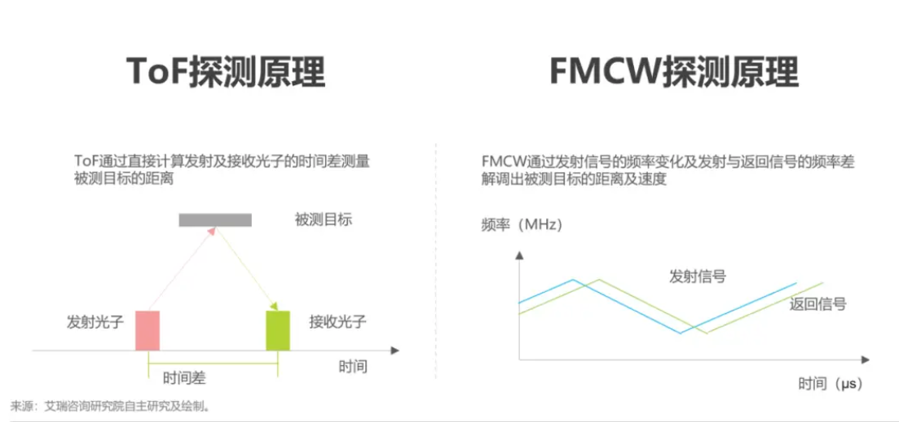

表格目录
表 1： 中国与全球车载激光雷达激光器市场规模增速对比（2019-2030）&（万元）
表 2： 全球车载激光雷达激光器行业面临的阻碍因素及挑战分析
表 3： 全球车载激光雷达激光器行业发展趋势分析
表 4： 中国市场相关行业政策分析及影响
表 5： 全球头部厂商车载激光雷达激光器收入（2019-2024）&（万元），按2023年数据排名
表 6： 全球头部厂商车载激光雷达激光器收入份额，2019-2024，按2023年数据排名
表 7： 全球头部厂商车载激光雷达激光器销量（2019-2024）&（千台），按2023年数据排名
表 8： 全球头部厂商车载激光雷达激光器销量份额，2019-2024，按2023年数据排名
表 9： 全球头部厂商车载激光雷达激光器价格（2019-2024）&（元/台）
表 10： 行业集中度分析，近三年（2022-2024）全球车载激光雷达激光器 CR3（前三大厂商市场份额）
表 11： 全球车载激光雷达激光器行业企业并购情况
表 12： 全球车载激光雷达激光器行业头部厂商产品列举
表 13： 全球车载激光雷达激光器行业主要生产商总部及产地分布
表 14： 2023年全球主要生产商车载激光雷达激光器产能及未来扩产计划
表 15： 中国市场头部厂商车载激光雷达激光器收入（2019-2024）&（万元），按2023年数据排名
表 16： 中国市场头部厂商车载激光雷达激光器收入份额，2019-2024
表 17： 中国市场头部厂商车载激光雷达激光器销量（2019-2024）&（千台）
表 18： 中国市场头部厂商车载激光雷达激光器销量份额，2019-2024
表 19： 全球主要地区车载激光雷达激光器产量及未来增速预测：2019 VS 2023 VS 2030（千台）
表 20： 全球主要地区车载激光雷达激光器产量（2019-2024）&（千台）
表 21： 全球主要地区车载激光雷达激光器产量预测（2025-2030）&（千台）
表 22： 全球车载激光雷达激光器主要原料供应商
表 23： 全球车载激光雷达激光器行业代表性下游客户
表 24： 车载激光雷达激光器代表性经销商
表 25： 按产品类型拆分，全球车载激光雷达激光器细分市场规模增速预测（2019 VS 2023 VS 2030）&（按收入，万元）
表 26： 按应用拆分，全球车载激光雷达激光器细分市场规模增速预测（2019 VS 2023 VS 2030）&（按收入，万元）
表 27： 全球主要地区车载激光雷达激光器市场规模增速预测（2019 VS 2023 VS 2030）&（按收入，万元）
表 28： 全球主要地区车载激光雷达激光器收入（2019-2030）&（万元）
表 29： 全球主要地区车载激光雷达激光器销量（2019-2030）&（千台）
表 30： 全球主要国家/地区车载激光雷达激光器市场规模增速预测（2019 VS 2023 VS 2030）&（按收入，万元）
表 31： 全球主要国家/地区车载激光雷达激光器收入（万元），2019-2030
表 32： 全球主要国家/地区车载激光雷达激光器收入份额，2019-2030
表 33： 全球主要国家/地区车载激光雷达激光器销量，（2019-2030）&（千台）
表 34： 全球主要国家/地区车载激光雷达激光器销量份额，（2019-2030）
表 35： IPG Photonics车载激光雷达激光器生产基地、销售区域、竞争对手及市场地位
表 36： IPG Photonics 车载激光雷达激光器产品型号、规格、参数及市场应用
表 37： IPG Photonics 车载激光雷达激光器销量（千台）、收入（万元）、价格（元/台）及毛利率（2019-2024）
表 38： IPG Photonics公司简介及主要业务
表 39： IPG Photonics企业最新动态
表 40： Osram车载激光雷达激光器生产基地、销售区域、竞争对手及市场地位
表 41： Osram 车载激光雷达激光器产品型号、规格、参数及市场应用
表 42： Osram 车载激光雷达激光器销量（千台）、收入（万元）、价格（元/台）及毛利率（2019-2024）
表 43： Osram公司简介及主要业务
表 44： Osram企业最新动态
表 45： 滨松车载激光雷达激光器生产基地、销售区域、竞争对手及市场地位
表 46： 滨松 车载激光雷达激光器产品型号、规格、参数及市场应用
表 47： 滨松 车载激光雷达激光器销量（千台）、收入（万元）、价格（元/台）及毛利率（2019-2024）
表 48： 滨松公司简介及主要业务
表 49： 滨松企业最新动态
表 50： II-VI Coherent 车载激光雷达激光器生产基地、销售区域、竞争对手及市场地位
表 51： II-VI Coherent 车载激光雷达激光器产品型号、规格、参数及市场应用
表 52： II-VI Coherent 车载激光雷达激光器销量（千台）、收入（万元）、价格（元/台）及毛利率（2019-2024）
表 53： II-VI Coherent公司简介及主要业务
表 54： II-VI Coherent企业最新动态
表 55： TRUMPF 车载激光雷达激光器生产基地、销售区域、竞争对手及市场地位
表 56： TRUMPF 车载激光雷达激光器产品型号、规格、参数及市场应用
表 57： TRUMPF 车载激光雷达激光器销量（千台）、收入（万元）、价格（元/台）及毛利率（2019-2024）
表 58： TRUMPF公司简介及主要业务
表 59： TRUMPF企业最新动态
表 60： Lumnetum 车载激光雷达激光器生产基地、销售区域、竞争对手及市场地位
表 61： Lumnetum 车载激光雷达激光器产品型号、规格、参数及市场应用
表 62： Lumnetum 车载激光雷达激光器销量（千台）、收入（万元）、价格（元/台）及毛利率（2019-2024）
表 63： Lumnetum公司简介及主要业务
表 64： Lumnetum企业最新动态
表 65： Fujikura 车载激光雷达激光器生产基地、销售区域、竞争对手及市场地位
表 66： Fujikura 车载激光雷达激光器产品型号、规格、参数及市场应用
表 67： Fujikura 车载激光雷达激光器销量（千台）、收入（万元）、价格（元/台）及毛利率（2019-2024）
表 68： Fujikura公司简介及主要业务
表 69： Fujikura企业最新动态
表 70： Lumibird 车载激光雷达激光器生产基地、销售区域、竞争对手及市场地位
表 71： Lumibird 车载激光雷达激光器产品型号、规格、参数及市场应用
表 72： Lumibird 车载激光雷达激光器销量（千台）、收入（万元）、价格（元/台）及毛利率（2019-2024）
表 73： Lumibird公司简介及主要业务
表 74： Lumibird企业最新动态
表 75： AOI 车载激光雷达激光器生产基地、销售区域、竞争对手及市场地位
表 76： AOI 车载激光雷达激光器产品型号、规格、参数及市场应用
表 77： AOI 车载激光雷达激光器销量（千台）、收入（万元）、价格（元/台）及毛利率（2019-2024）
表 78： AOI公司简介及主要业务
表 79： AOI企业最新动态
表 80： Exalos 车载激光雷达激光器生产基地、销售区域、竞争对手及市场地位
表 81： Exalos 车载激光雷达激光器产品型号、规格、参数及市场应用
表 82： Exalos 车载激光雷达激光器销量（千台）、收入（万元）、价格（元/台）及毛利率（2019-2024）
表 83： Exalos公司简介及主要业务
表 84： Exalos企业最新动态
表 85： 炬光科技 车载激光雷达激光器生产基地、销售区域、竞争对手及市场地位
表 86： 炬光科技 车载激光雷达激光器产品型号、规格、参数及市场应用
表 87： 炬光科技 车载激光雷达激光器销量（千台）、收入（万元）、价格（元/台）及毛利率（2019-2024）
表 88： 炬光科技公司简介及主要业务
表 89： 炬光科技企业最新动态
表 90： 苏州长光华芯光电技术 车载激光雷达激光器生产基地、销售区域、竞争对手及市场地位
表 91： 苏州长光华芯光电技术 车载激光雷达激光器产品型号、规格、参数及市场应用
表 92： 苏州长光华芯光电技术 车载激光雷达激光器销量（千台）、收入（万元）、价格（元/台）及毛利率（2019-2024）
表 93： 苏州长光华芯光电技术公司简介及主要业务
表 94： 苏州长光华芯光电技术企业最新动态
表 95： 纵慧芯光 车载激光雷达激光器生产基地、销售区域、竞争对手及市场地位
表 96： 纵慧芯光 车载激光雷达激光器产品型号、规格、参数及市场应用
表 97： 纵慧芯光 车载激光雷达激光器销量（千台）、收入（万元）、价格（元/台）及毛利率（2019-2024）
表 98： 纵慧芯光公司简介及主要业务
表 99： 纵慧芯光企业最新动态
表 100： 海创光电 车载激光雷达激光器生产基地、销售区域、竞争对手及市场地位
表 101： 海创光电 车载激光雷达激光器产品型号、规格、参数及市场应用
表 102： 海创光电 车载激光雷达激光器销量（千台）、收入（万元）、价格（元/台）及毛利率（2019-2024）
表 103： 海创光电公司简介及主要业务
表 104： 海创光电企业最新动态
表 105： 睿熙科技 车载激光雷达激光器生产基地、销售区域、竞争对手及市场地位
表 106： 睿熙科技 车载激光雷达激光器产品型号、规格、参数及市场应用
表 107： 睿熙科技 车载激光雷达激光器销量（千台）、收入（万元）、价格（元/台）及毛利率（2019-2024）
表 108： 睿熙科技公司简介及主要业务
表 109： 睿熙科技企业最新动态
表 110： 锐科激光 车载激光雷达激光器生产基地、销售区域、竞争对手及市场地位
表 111： 锐科激光 车载激光雷达激光器产品型号、规格、参数及市场应用
表 112： 锐科激光 车载激光雷达激光器销量（千台）、收入（万元）、价格（元/台）及毛利率（2019-2024）
表 113： 锐科激光公司简介及主要业务
表 114： 锐科激光企业最新动态
表 115： 创鑫激光 车载激光雷达激光器生产基地、销售区域、竞争对手及市场地位
表 116： 创鑫激光 车载激光雷达激光器产品型号、规格、参数及市场应用
表 117： 创鑫激光 车载激光雷达激光器销量（千台）、收入（万元）、价格（元/台）及毛利率（2019-2024）
表 118： 创鑫激光公司简介及主要业务
表 119： 创鑫激光企业最新动态
表 120： 上海瀚宇光纤通信技术 车载激光雷达激光器生产基地、销售区域、竞争对手及市场地位
表 121： 上海瀚宇光纤通信技术 车载激光雷达激光器产品型号、规格、参数及市场应用
表 122： 上海瀚宇光纤通信技术 车载激光雷达激光器销量（千台）、收入（万元）、价格（元/台）及毛利率（2019-2024）
表 123： 上海瀚宇光纤通信技术公司简介及主要业务
表 124： 上海瀚宇光纤通信技术企业最新动态
表 125： 镭神智能 车载激光雷达激光器生产基地、销售区域、竞争对手及市场地位
表 126： 镭神智能 车载激光雷达激光器产品型号、规格、参数及市场应用
表 127： 镭神智能 车载激光雷达激光器销量（千台）、收入（万元）、价格（元/台）及毛利率（2019-2024）
表 128： 镭神智能公司简介及主要业务
表 129： 镭神智能企业最新动态

图表目录
图 1： 车载激光雷达激光器产品图片
图 2： 全球车载激光雷达激光器收入及预测，（2019-2030）&（万元）
图 3： 全球车载激光雷达激光器销量（2019-2030）&（千台）
图 4： 全球车载激光雷达激光器价格趋势（2019-2030）&（元/台）
图 5： 中国市场车载激光雷达激光器收入及预测（2019-2030）&（万元）
图 6： 中国车载激光雷达激光器销量（2019-2030）&（千台）
图 7： 中国市场车载激光雷达激光器总体价格趋势（2019-2030）&（元/台）
图 8： 中国市场车载激光雷达激光器占全球总收入的份额，2019-2030
图 9： 中国市场车载激光雷达激光器销量占全球总销量的份额，2019-2030
图 10： 全球车载激光雷达激光器市场参与者，2023年第一梯队、第二梯队和第三梯队市场份额
图 11： 中国市场车载激光雷达激光器参与者，2023年第一梯队、第二梯队和第三梯队市场份额
图 12： 全球车载激光雷达激光器行业总产能、产量及产能利用率，2019-2030
图 13： 全球市场主要地区车载激光雷达激光器产能份额分析: 2023 VS 2030
图 14： 全球主要生产地区及车载激光雷达激光器产量市场份额，2019-2030
图 15： 车载激光雷达激光器行业产业链
图 16： 车载激光雷达激光器行业采购模式分析
图 17： 车载激光雷达激光器行业销售模式分析
图 18： 车载激光雷达激光器销售渠道：直销和经销渠道
图 19： 边发射激光器
图 20： 垂直腔面发射激光器
图 21： 固体激光器
图 22： 光纤激光器
图 23： 其他
图 24： 按产品类型拆分，全球车载激光雷达激光器细分市场规模（2019-2030）&（按收入，万元）
图 25： 按产品类型拆分，全球车载激光雷达激光器市场份额（按收入），2019-2030
图 26： 按产品类型拆分，全球车载激光雷达激光器细分市场销量（2019-2030）&（千台）
图 27： 按产品类型拆分，全球车载激光雷达激光器市场份额（按销量），2019-2030
图 28： 按产品类型拆分，全球车载激光雷达激光器细分市场价格（2019-2030）&（元/台）
图 29： 905纳米激光雷达
图 30： 1550纳米激光雷达
图 31： 其他
图 32： 按应用拆分，全球车载激光雷达激光器细分市场规模（按收入，万元），2019-2030
图 33： 按应用拆分，全球车载激光雷达激光器市场份额（按收入），2019-2030
图 34： 按应用拆分，全球车载激光雷达激光器细分市场销量，（2019-2030）&（千台）
图 35： 按应用拆分，全球车载激光雷达激光器市场份额（按销量），2019-2030
图 36： 按应用拆分，全球车载激光雷达激光器细分市场价格（2019-2030）&（元/台）
图 37： 全球主要地区车载激光雷达激光器收入份额，2019-2030
图 38： 全球主要地区车载激光雷达激光器销量份额，2019-2030
图 39： 北美车载激光雷达激光器市场规模预测（按收入，万元），2019-2030
图 40： 北美车载激光雷达激光器市场份额（按收入），按国家细分，2023
图 41： 欧洲车载激光雷达激光器市场规模预测（按收入，万元），2019-2030
图 42： 欧洲车载激光雷达激光器市场份额（按收入），按国家细分，2023
图 43： 亚太车载激光雷达激光器市场规模预测（按收入，万元），2019-2030
图 44： 亚太车载激光雷达激光器市场份额（按收入），按国家/地区细分，2023
图 45： 南美车载激光雷达激光器市场规模预测（按收入，万元），2019-2030
图 46： 南美车载激光雷达激光器市场份额（按收入），按国家细分，2019-2030
图 47： 中东及非洲车载激光雷达激光器市场规模预测（按收入，万元），2019-2030
图 48： 美国车载激光雷达激光器销量预测，（2019-2030）&（千台）
图 49： 美国市场不同产品类型 车载激光雷达激光器份额（按销量），2023 VS 2030
图 50： 美国市场不同应用车载激光雷达激光器份额（按销量），2023 VS 2030
图 51： 欧洲车载激光雷达激光器销量预测，（2019-2030）&（千台）
图 52： 欧洲市场不同产品类型 车载激光雷达激光器份额（按销量），2023 VS 2030
图 53： 欧洲市场不同应用车载激光雷达激光器份额（按销量），2023 VS 2030
图 54： 中国车载激光雷达激光器销量预测，（2019-2030）&（千台）
图 55： 中国市场不同产品类型 车载激光雷达激光器份额（按销量），2023 VS 2030
图 56： 中国市场不同应用车载激光雷达激光器份额（按销量），2023 VS 2030
图 57： 日本车载激光雷达激光器销量预测，（2019-2030）&（千台）
图 58： 日本市场不同产品类型 车载激光雷达激光器份额（按销量），2023 VS 2030
图 59： 日本市场不同应用车载激光雷达激光器份额（按销量），2023 VS 2030
图 60： 韩国车载激光雷达激光器销量预测，（2019-2030）&（千台）
图 61： 韩国市场不同产品类型 车载激光雷达激光器份额（按销量），2023 VS 2030
图 62： 韩国市场不同应用车载激光雷达激光器份额（按销量），2023 VS 2030
图 63： 东南亚车载激光雷达激光器销量预测，（2019-2030）&（千台）
图 64： 东南亚市场不同产品类型 车载激光雷达激光器份额（按销量），2023 VS 2030
图 65： 东南亚市场不同应用车载激光雷达激光器份额（按销量），2023 VS 2030
图 66： 印度车载激光雷达激光器销量预测（2019-2030）&（千台）
图 67： 印度市场不同产品类型 车载激光雷达激光器份额（按销量），2023 VS 2030
图 68： 印度市场不同应用车载激光雷达激光器份额（按销量），2023 VS 2030
图 69： 南美车载激光雷达激光器销量预测，（2019-2030）&（千台）
图 70： 南美市场不同产品类型 车载激光雷达激光器份额（按销量），2023 VS 2030
图 71： 南美市场不同应用车载激光雷达激光器份额（按销量），2023 VS 2030
图 72： 中东及非洲车载激光雷达激光器销量预测，（2019-2030）&（千台）
图 73： 中东及非洲市场不同产品类型 车载激光雷达激光器份额（按销量），2023 VS 2030
图 74： 中东及非洲市场不同应用车载激光雷达激光器份额（按销量），2023 VS 2030
图 75： 研究方法
图 76： 主要采访目标
图 77： 自下而上Bottom-up验证
图 78： 自上而下Top-down验证

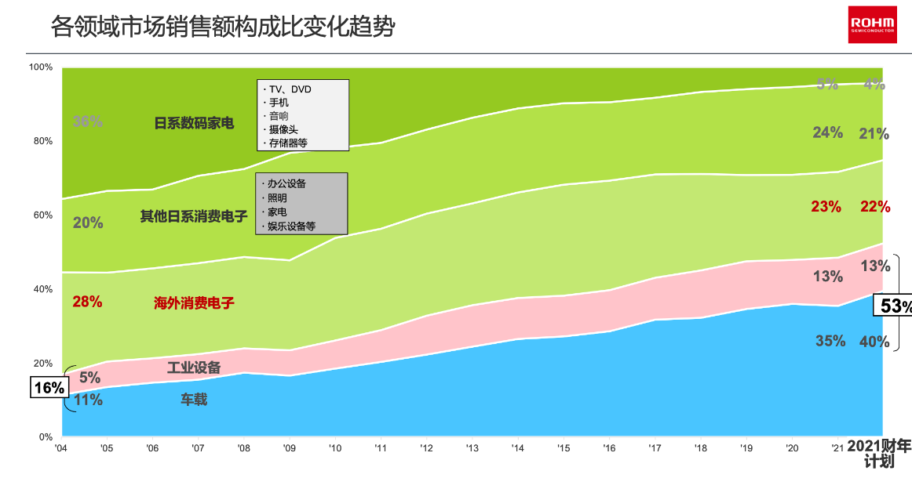

车载激光雷达激光器市场前景
‌车载激光雷达市场前景广阔，预计将持续增长。‌
车载激光雷达（LiDAR）技术是自动驾驶和智能交通系统中的关键组件，随着自动驾驶技术的不断发展和市场需求的增长，车载激光雷达市场有望在未来几年内实现快速增长。根据预测，全球车载激光雷达市场预计到2029年将增长至6.38亿美元，年复合增长率高达31%，显示出该市场的巨大增长潜力‌1。此外，全球汽车和工业用激光雷达市场也在不断扩大，预计从2023年的20.47亿美元增长到2030年的121.4亿美元，年复合增长率达到27.1%‌2。
中国厂商在全球车载激光雷达市场中扮演着重要角色。中国厂商占据了全球市场的84%份额，显示出中国在车载激光雷达技术和发展方面的领先地位。随着技术的不断进步和市场需求的增长，未来几年这个市场将继续保持增长态势‌1。此外，中国激光雷达市场呈现出快速增长的趋势，预计到2024年，全球激光雷达解决方案市场规模将达到512亿元，显示出强劲的增长势头‌3。
从细分市场来看，乘用车及轻型商用车激光雷达市场正在经历大爆发。2023年全球车载激光雷达市场规模已达5.38亿美元，预计到2029年将增长至36.32亿美元，年复合增长率高达38%‌4。这表明车载激光雷达市场不仅整体增长迅速，而且在细分市场中也有着巨大的增长潜力。
技术进步和应用拓展是推动市场增长的关键因素。未来的激光雷达产品将更加小巧、轻便、低成本和高性能，能够在更多领域得到广泛应用。同时，激光雷达技术将与其他传感器、芯片、通讯等技术进一步融合，形成更为完整的智能感知系统‌3。
综上所述，车载激光雷达市场前景广阔，随着技术的不断进步和市场需求的增长，预计将持续保持快速增长态势。中国厂商在全球市场中占据领先地位，技术创新和应用拓展将是推动市场增长的关键因素‌

